МИНИСТЕРСТВО НАУКИ И ВЫСШЕГО ОБРАЗОВАНИЯ РОССИЙСКОЙ ФЕДЕРАЦИИ
Федеральное государственное бюджетное образовательное учреждение
высшего образования
«КУБАНСКИЙ ГОСУДАРСТВЕННЫЙ УНИВЕРСИТЕТ»
(ФГБОУ ВО «КубГУ»)
Факультет компьютерных технологий и прикладной математики
Кафедра информационных технологий

ОТЧЕТ ПО ЛАБОРАТОРНОЙ РАБОТЕ № 6
по дисциплине
«ОПЕРАЦИОННЫЕ СИСТЕМЫ»

Выполнил студент группы МО31/2 Г-А.Ш.Шурпаев

Направление подготовки 02.03.03 Математическое обеспечение и администрирование информационных систем
Курс 3

Отчет принял кандидат технических наук, доцент А.А. Полупанов

Краснодар
2025 г.
Задание 1
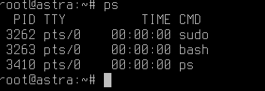
Рисунок 1 – таблица процессов с помощью утилиты ps
Задание 2
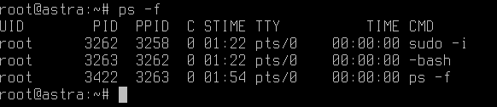
Рисунок 2 – таблица процессов c идентификатором родителя
Задание 3
Выведем список потомков для PID=0 процесса, которые были порождены ядром системы.
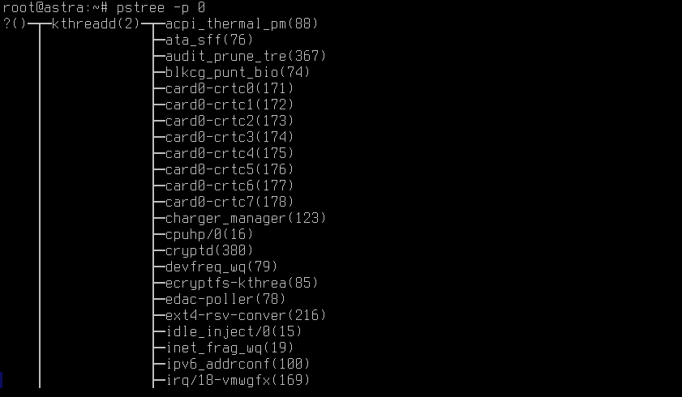
Рисунок 3 – таблица процессов c идентификатором родителя
Задание 4
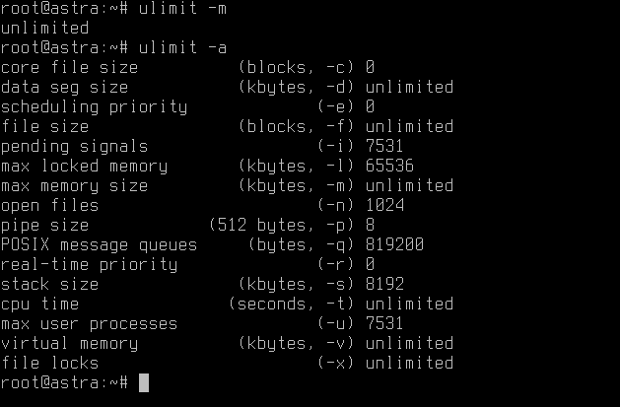
Рисунок 4 – проверка Virtual memory
Задание 5
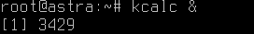
Рисунок 5 – запуск калькулятора в фоновом режиме
Задание 6
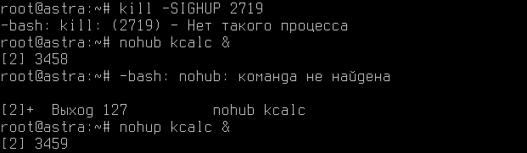
Рисунок 6 – завершаем процесс 2719 и запуск через nohup
Задание 7
Выведем список планирования политик (должно быть 6).
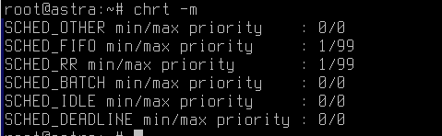
Рисунок 7 – список планирования политик
Задание 8
Запустим 3 фоновых процесса.
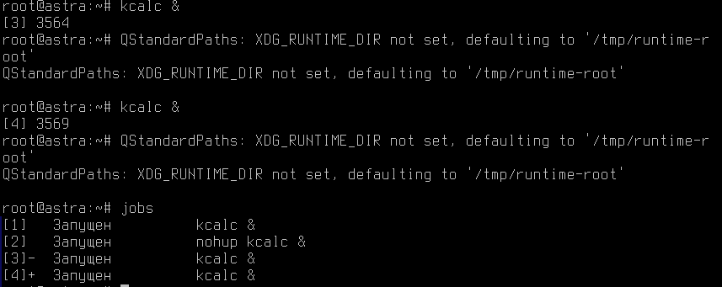
Рисунок 8 – список заданий
Задание 9
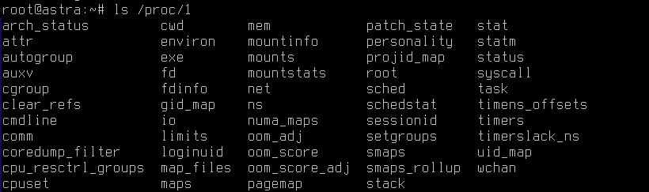
Рисунок 9 – список содержимого /proc/PID
Задание 10
Рисунок 10 – строка запуска
Задание 11
Рисунок 11 – полный путь до исполняемого файла
Задание 12
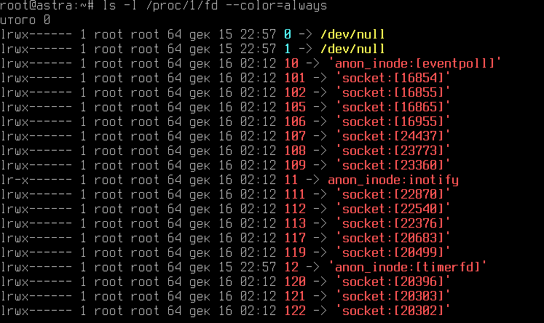
Рисунок 12 – дескрипторы открытых файлов
Задание 13
Файл /proc/io – содержит сведения об объёмах данных, прочитанных и записанных процессом в хранилище информации.
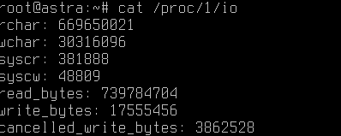
Рисунок 13 – файл /proc/1/io
Задание 14
Файл /proc/limits – отображает различные ограничения процесса.
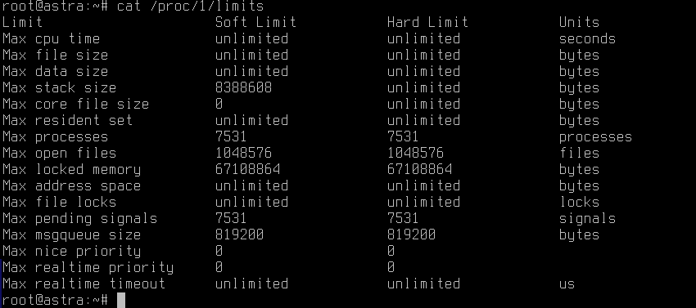
Рисунок 14 – файл /proc/1/limits.
Задание 15
Файл /proc/maps – физические адреса страниц памяти, используемые в данный момент.
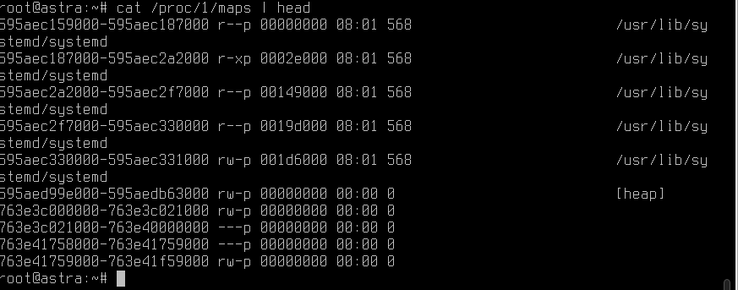
Рисунок 15 – файл /proc/maps
Задание 16
Файл /proc/1/sched – отображение текущих значение переменных планировщика процессов, необходимых для корректной работы планировщика.
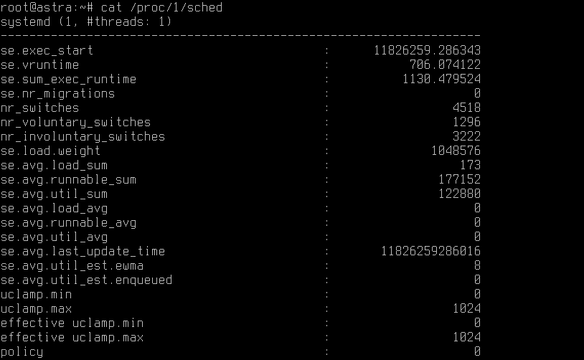
Рисунок 16 – файл /proc/sched
Задание 17
Файл /proc/1/sched – отображение текущих значение переменных планировщика процессов, необходимых для корректной работы планировщика.
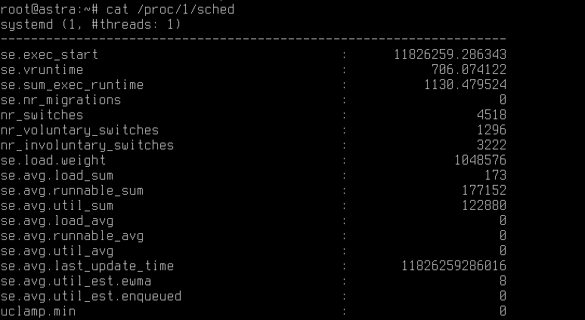
Рисунок 17 – файлы /proc/stat и /proc/status
Задание 18
Файл /proc/1/statm – статистика по использованию файлов.
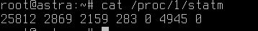
Рисунок 18 – файл /proc/statm
Задание 19
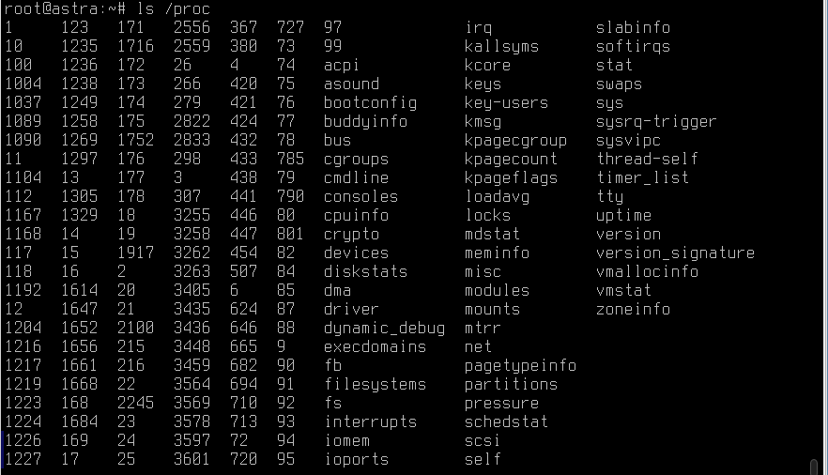
Рисунок 19 – содержимое каталога /proc
Задание 20
Файл – /proc/cmdline список параметров, которые были переданы ядру при загрузке.
Рисунок 20 – файл /proc/cmdline
Задание 21
Файл - /proc/cpuinfo сведения о всех установленных процессоров.
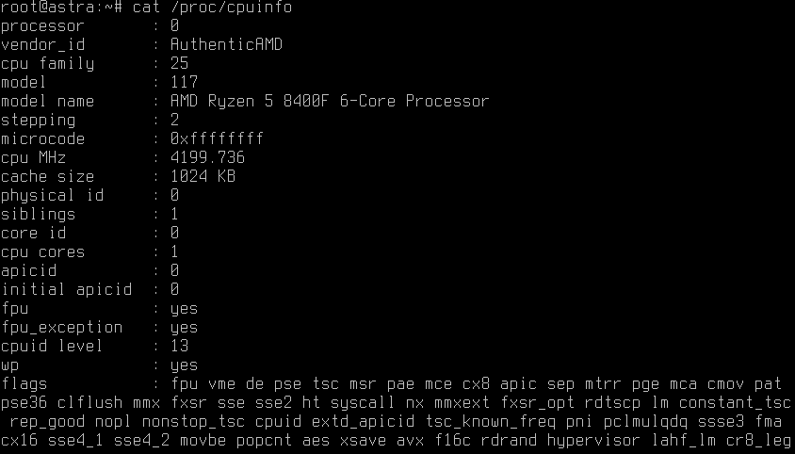
Рисунок 21 – файл /proc/cpuinfo
Задание 22
Файл - /proc/diskstats статистика операций по всем дискам.
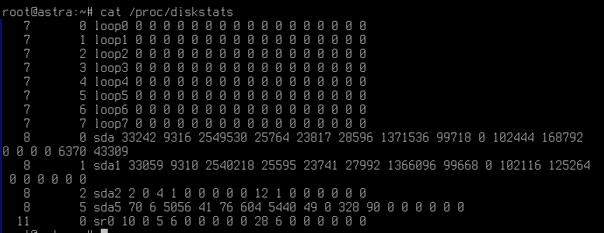
Рисунок 22 – файл /proc/diskstats
Задание 23
Файл - /proc/meminfo отображение информации о состоянии памяти.
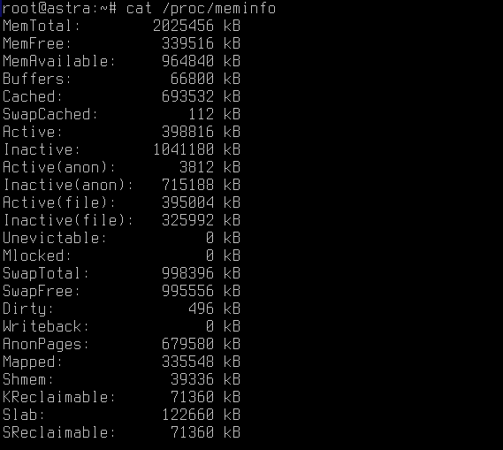
Рисунок 23 – файл /proc/meminfo
Задание 24
Файл - /proc/devices перечень устройств в системе.
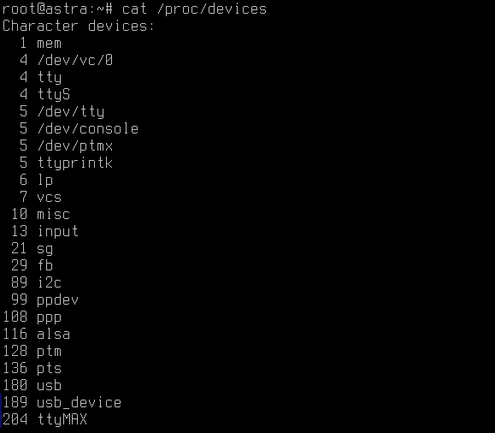
Рисунок 24 – файл /proc/devices
Задание 25
Файл - /proc/filesystem перечень файловых систем, поддерживаемых ядром.
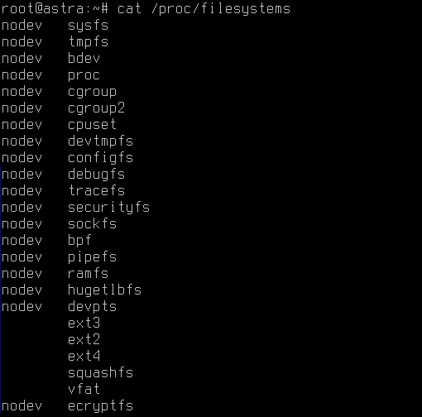
Рисунок 25 – файл /proc/filesystem
Задание 26
Файл - /proc/mounts перечень смонтированных файловых систем.
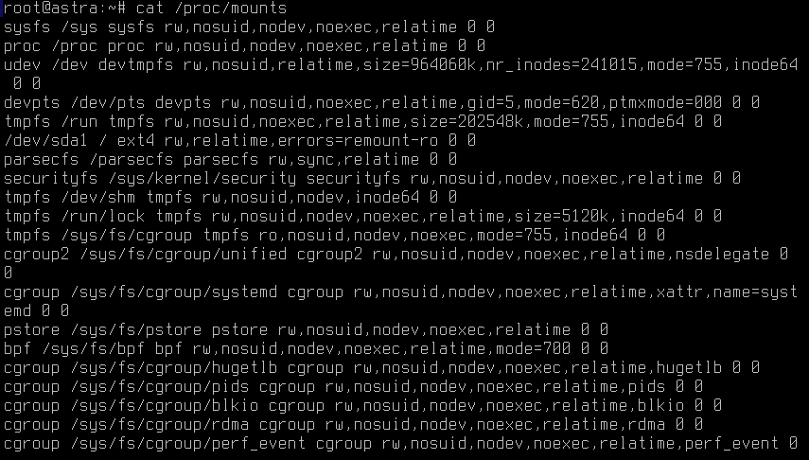
Рисунок 26 – файл /proc/mounts
Задание 27
Файл - /proc/modules список подгруженных модулей ядра.
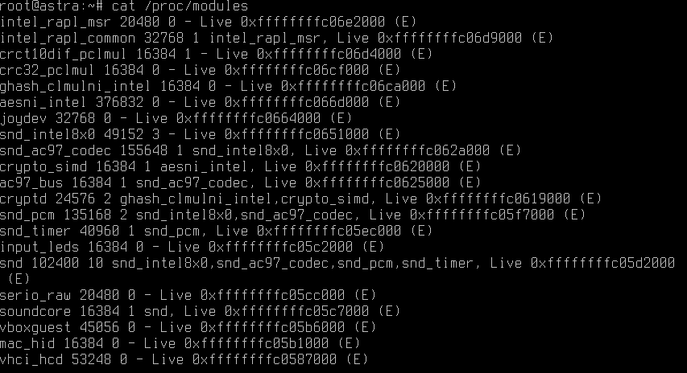
Рисунок 27 – файл /proc/modules
Задание 28
Файл - /proc/swaps список разделов подкачки.
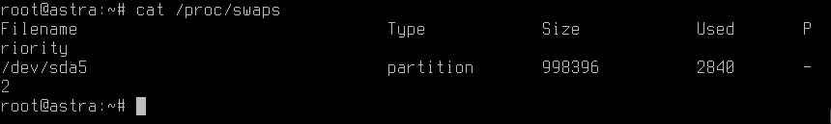
Рисунок 28 – файл /proc/swaps
Задание 29
Каталог /sys/kernel/ содержит набор файлов, которые позволяют оперативно изменять параметры ядра ОС.
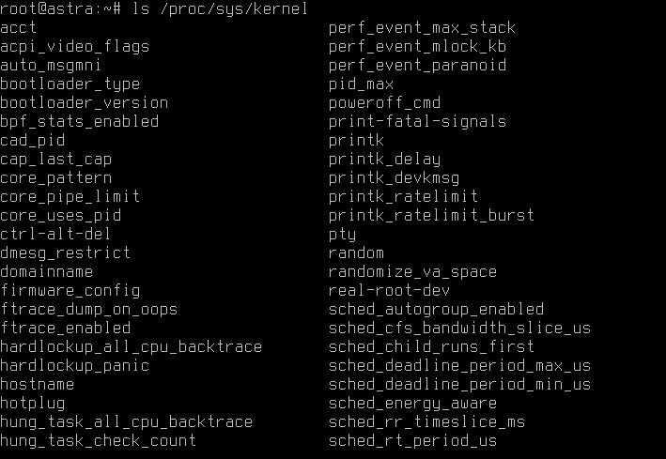
Рисунок 29 – файл /proc/sys/kernel

